Chávez gana en 2006 y Venezuela pasa de bolivariana a socialista
El primer año del tercer período presidencial del barinés estuvo repleto de acciones orientadas al instalación del socialismo en el país caribeño
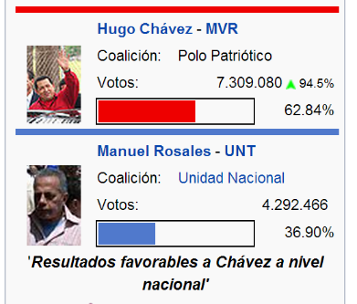
Caracas / @fatideoliv En las elecciones del 3 de diciembre de 2006, Hugo Chávez fue electo nuevamente como Presidente de la República Bolivariana de Venezuela con 62,84% de los votos, frente a Manuel Rosales, quien no logró imponerse pese a la promesa de la tarjeta Mi Negra que, se supone, le daría a cada venezolano su gotica de petróleo.
El 10 de enero de 2007 –durante su tercera juramentación-, Chávez vociferó por primera vez el Patria, Socialismo o Muerte y anunció la entrada en vigencia de una fórmula nórdica: el Socialismo del Siglo XXI. Sorprendente para muchos y predecible para otros, Venezuela se convirtió en la cuna de una nueva Revolución.
Cortesía MchV WordPress. com

Si en el siglo XIX fuimos promotores de la Independencia y en el XX de la Democracia, pues en el XXI seríamos los guardianes de unas aparentes pretensiones marxistas-leninistas con ligeros dejos de estalinismo. Manuel Caballero no titubeó en la tarea de catalogar a Chávez, llamándolo El cobarde del Cuartel de la Montaña, Il Duce y hasta el Llorón de La Orchila. En este sentido, el historiador advirtió sobre el acuartelamiento de un país al que le había costado mucho quitarse el uniforme de Capitanía General.
Luego de que Rosales admitiese que había obtenido solo 36,90% de los votos, Chávez afianzó su proyecto con la creación del Partido Socialista Unido de Venezuela. Así, se adentró en la maquinaria comunicacional, gracias a la no renovación de la concesión de Radio Caracas Televisión, la creación de TVES y el lanzamiento de emisoras comunales.
A su vez, el entonces Jefe de Estado ordenó la nacionalización de la compañía telefónica CANTV, su filial Movilnet y la Electricidad de Caracas. Esta reelección sirvió para darle continuidad a una política de expropiación y estatización que había iniciado en 2005.
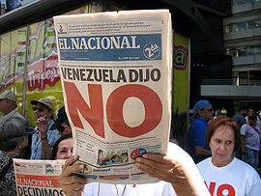
La actitud de Chávez contra la oposición se recrudeció, dentro y fuera de las fronteras. Se apoyó en los gobiernos de izquierda de la región y se alejó de los de la Unión Europea con la acentuación de un discurso antiimperialista contra el presidente de los Estados Unidos, George W. Bush, que según el barinés, olía a azufre.
Cortesía El Nacional
No conforme con esto, solicitó una reforma constitucional. Teniendo el respaldo de la Asamblea Nacional de mayoría chavista, el mandatario buscó la modificación de 33 artículos, pero el pueblo le dijo que no a la reforma en referendo, pese a los esfuerzos propagandísticos.
Un año después de la reelección, a la 1:30 am del 3 de diciembre de 2007, Chávez aceptó su primera derrota electoral desde 1998 y felicitó cruentamente a la oposición diciendo: “sepan administrar su victoria, porque ya la están llenando de mierda, es una victoria de mierda y la nuestra, llámenla derrota, pero es de coraje”.
Así cerró el turbulento primer año del tercer período presidencial de Chávez, quien murió cinco años después, a los pocos meses de haber ganado la presidencia por cuarta vez.

Por: Fátima De Oliveira

Fuentes consultadas

- Bibliográficas:

- CABALLERO, Manuel. La Peste Militar, escritos polémicos 1992-2007. Editorial ALFA. Caracas – Venezuela. 2007. P. 219.
- HERNÁNDEZ, Ramón. El asedio inútil, conversaciones con Germán Carrera Damas sobre Hugo Chávez contra la Historia. Editorial Libros Marcados. 2009. P. 239.

- Electrónicas:

- ¿Qué es el Socialismo del siglo XXI? Por: Mary Pili Hernández. En: https://www.aporrea.org/ideologia/a28332.html 13/12/2006 06:37 pm (Consultado el 9 de diciembre de 2018 a las 18:00)
- Hugo Chávez. En: https://www.biografiasyvidas.com/biografia/c/chavez_hugo.htm (Consultado el 9 de diciembre de 2018 a las 16:30)
- Hugo Chávez, el líder bolivariano. En: https://actualidad.rt.com/themes/view/80795-hugo-chavez-lider-revolucion-bolivariana (Consultado el 9 de diciembre de 2018 a las 16:00)
- Hugo Chávez: cronología de casi 15 años de Gobierno bolivariano En: https://www.20minutos.es/noticia/1749945/0/hugo-chavez/muerte-cronologia/gobierno-venezuela/#xtor=AD-15&xts=467263 Marzo de 2013 (Consultado el 9 de diciembre de 2018 a las 15:30)
- Venezuela dice 'no' a la Constitución de Chávez. Por: F. Peregil En: https://elpais.com/internacional/2007/12/03/actualidad/1196636401_850215.html 3 de diciembre de 2007 (Consultado el 9 de diciembre de 2018 a las 15:30)
- Venezuela: las elecciones presidenciales de 2006¿Hacia el socialismo del siglo XXI? Por: Margarita López Maya y Luis Lander. Enero 2007. En: https://www.redalyc.org/html/403/40306401/ (Consultado el 9 de diciembre de 2018 a las 17:30)

